实验1 通过telnet访问路由器
一、 实验目的
通过本实验，读者可以掌握如下技能：
（1） 配置路由器以太网接口的IP 地址，并打开接口；
（2） 配置路由器的vty 密码；
（3） 通过telnet访问路由器。
二、实验拓扑
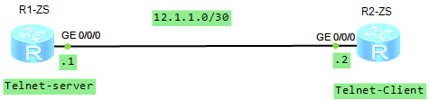
图1 通过telnet访问路由器实验拓扑
三、实验需求
R1作为telnet服务器，R2作为telnet客户端，接口IP参数如图1所示。
- 在R2上，通过秘钥telnet访问路由器R1，密码为a123；
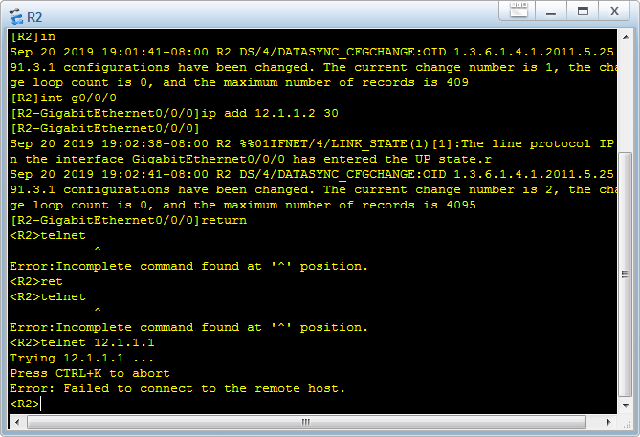

- 在R2上，通过用户名和密码telnet访问路由器R1，用户名为自己的姓名拼音，密码为a123；
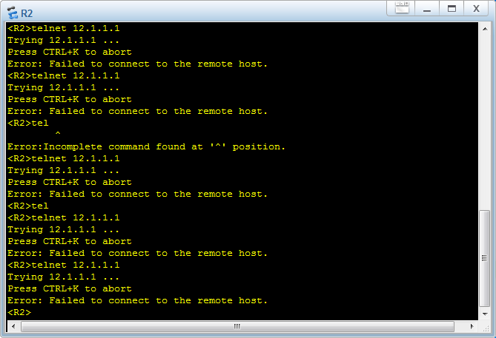
（3）在R1上启用无认证，即通过R2路由器，不需要用户名和密码，即可telnet访问路由器R1。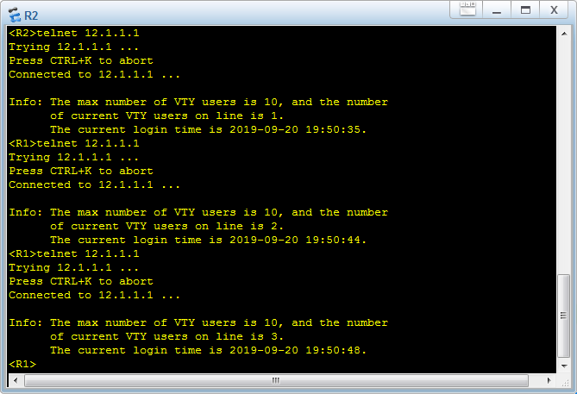
四、实验现象
（1）实验现象1
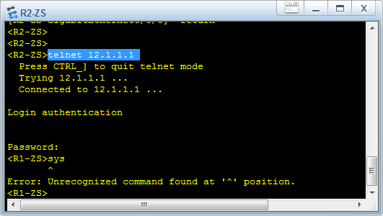
（2）实验现象2
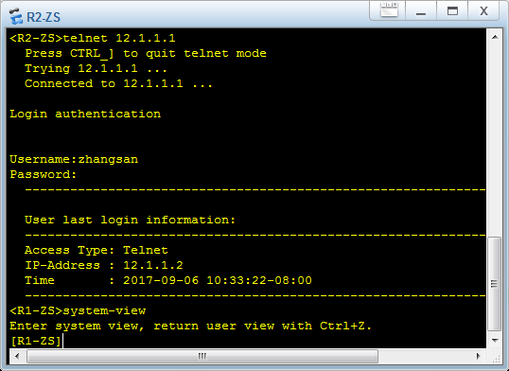
（3）实验现象3
因模拟器不支持none，故无实验现象。

